BAROMETRO DEI MERCATI FINANZIARI, PREVISIONI DI INVESTIMENTO DI DICEMBRE 2022
Barometro Dicembre 2022
Il picco a rialzo dei tassi ufficiali dovrebbe compensare una crescita contenuta e un'inflazione ancora elevata nel 2023, con un vantaggio per le obbligazioni di elevata qualità e i mercati emergenti

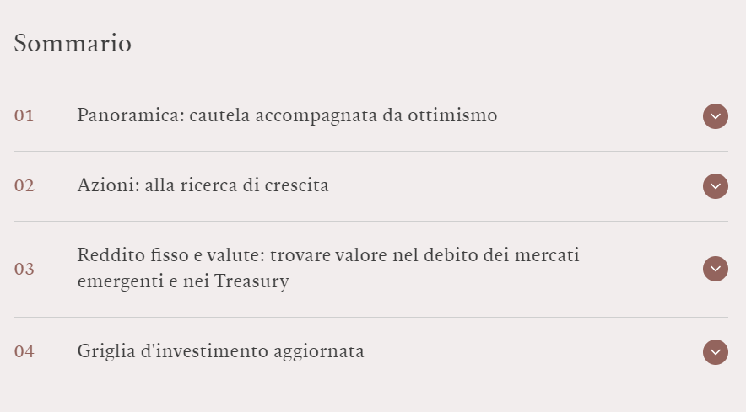

01
Panoramica: cautela accompagnata da ottimismo
Il 2023 determinerà il lento ritorno a una situazione di normalità per gli investimenti. L'inflazione scenderà, anche se non così velocemente come sembra aspettarsi il mercato. Le economie faranno fatica a crescere, ma dovrebbero essere in grado di evitare una profonda recessione.
I mercati azionari riusciranno a restare a galla, ma i fondamentali porteranno a prediligere obbligazioni di alta qualità. Nel frattempo, gli asset dei mercati emergenti, in particolare il debito in valuta locale, sono destinati a brillare a fronte dell'indebolimento del dollaro e della ripresa dell'economia cinese.
Il rallentamento globale – diversi indicatori suggeriscono infatti che alcune delle principali economie potrebbero già essere in recessione – è stato, a memoria d'uomo, il più scontato della storia. Le banche centrali hanno reagito all'aumento dell'inflazione di quest'anno tirando il freno dell'accomodamento monetario, con ricadute sulle rispettive economie. Di conseguenza, la crescita reale trimestrale annualizzata del PIL globale è destinata a rimanere al di sotto del suo potenziale almeno fino all'ultimo trimestre del 2023 (si veda la Fig. 1).

Figura 1 - Crescita poco brillante
Crescita del PIL reale mondiale, proiezioni trimestrali, %
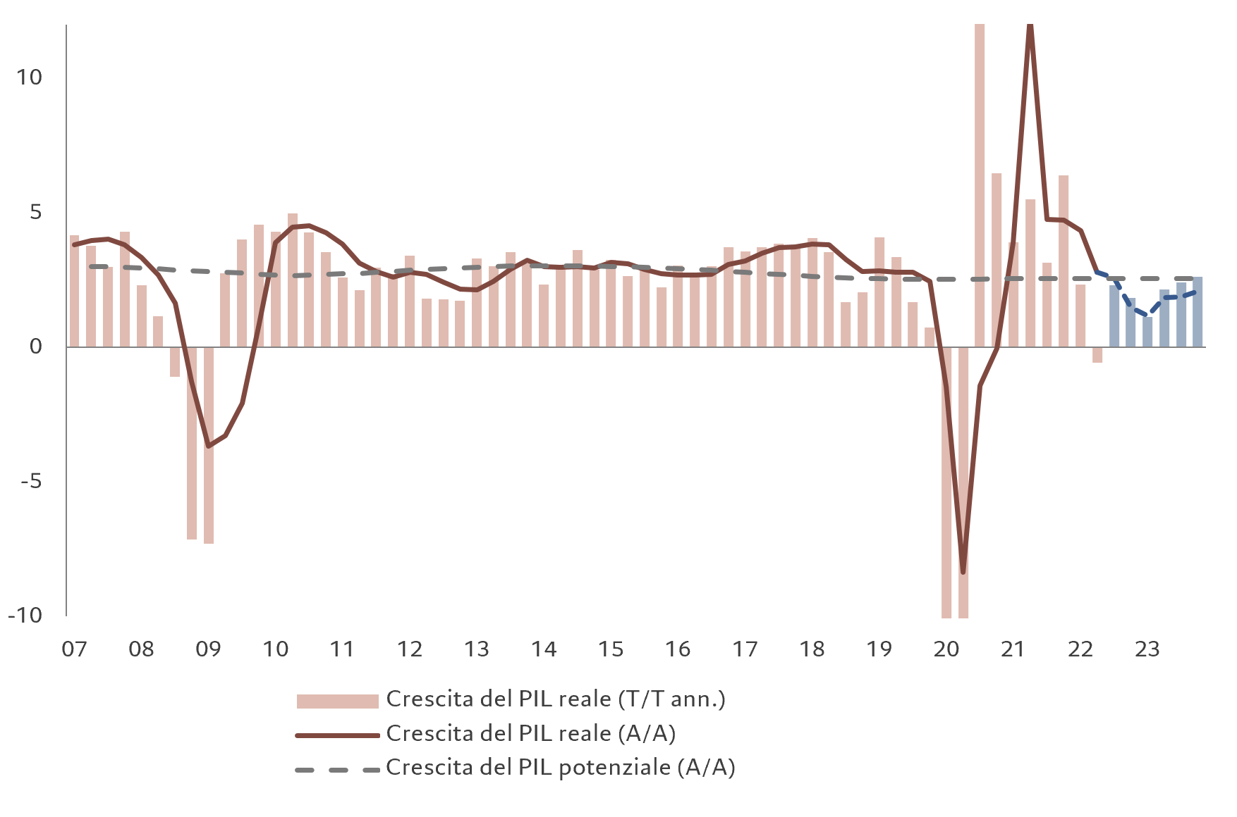
*Le barre blu indicano le previsioni trimestre su trimestre del PIL reale annualizzato; la linea blu tratteggiata è la previsione del PIL reale anno su anno. Fonte: CEIC, Refinitiv, Pictet Asset Management. Dati dal primo trimestre 2007 al secondo trimestre 2022, previsioni dal terzo trimestre 2022 al quarto trimestre 2023.
Allo stesso tempo, però, è probabile che il rallentamento sarà meno doloroso rispetto ai periodi di recessione del passato. I bilanci delle imprese e dei privati sono in buona salute: entrambi hanno accumulato risparmi in eccesso durante la crisi causata dal COVID, in particolare negli Stati Uniti. Ciò ha consentito loro di assorbire parzialmente l'impatto dell'inflazione, mentre, contestualmente, le banche hanno continuato a erogare prestiti. La crescita nominale, fondamentale per la resilienza delle economie, è stata circa del 10%, in gran parte sulla scia di un'inflazione molto elevata. Quindi, a differenza della crisi finanziaria globale del 2008, questa volta non vi sono segni di una incombente crisi del debito in nessuno di questi segmenti economici.

L’ostacolo dell’inflazione
L'inflazione rimarrà un ostacolo, ma non sarà il principale driver di mercato nel corso del prossimo anno (si veda la Fig. 2). Tuttavia, sebbene vi siano segnali che indicano che la maggior parte delle principali economie ha già raggiunto il picco, riteniamo che gli investitori siano troppo ottimisti su quanto velocemente potrebbe diminuire l'inflazione. Il mercato del lavoro, soprattutto negli Stati Uniti, resta forte, sostenendo i salari. Componenti come gli affitti, che rappresentano una parte consistente del paniere dei consumi, si muovono lentamente e impiegheranno più tempo per normalizzarsi.

Figura 2 - Situazione grave, ma non disperata
Tasso di inflazione CPI mensile a livello mondiale, variazione % anno su anno*
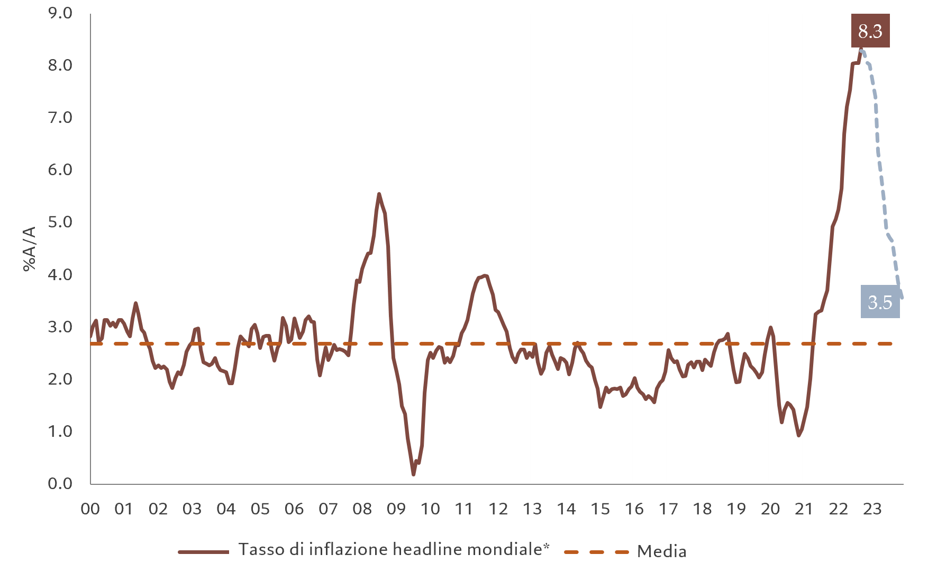
*Media ponderata sul PIL dei tassi di inflazione di 40 Paesi. Previsione rappresentata dalla linea tratteggiata azzurra. Fonte: CEIC, Refinitiv, Pictet Asset Management. Dati da gennaio 2000 a settembre 2022; previsioni da ottobre 2022 a dicembre 2023.

Riteniamo inoltre che le banche centrali saranno caute nell'intraprendere un nuovo ciclo di allentamenti – sicuramente non cambieranno politica entro i tempi previsti dal mercato. Ciò si deve principalmente al fatto che le banche centrali sono particolarmente sensibili ai rischi che potrebbero derivare da un taglio dei tassi prima che l'inflazione torni a essere completamente sotto controllo. Così facendo, infatti, si rischierebbe una nuova impennata dell'inflazione, ancora meno controllabile, che comprometterebbe la loro credibilità e le costringerebbe ad adottare misure ancora più drastiche per un ritorno alla stabilità dei prezzi. Riteniamo che le banche centrali non effettueranno nuovi allentamenti prima del 2024.

La direzione di marcia è fondamentale
Ciò che conta di più per i mercati, tuttavia, è che i tassi ufficiali smettano di aumentare. La fine della stretta monetaria sarà accolta con favore e incentiverà il debito di alta qualità – sia obbligazioni sovrane che credito investment grade. Il debito a più breve scadenza dovrebbe essere il primo a beneficiarne, con la parte più lunga della curva dei rendimenti che evidenzierà guadagni più modesti a fronte delle aspettative di ripresa dell'economia. Gli investitori dovrebbero essere più cauti sul debito ad alto rendimento, poiché è probabile che la flessione economica spinga al rialzo i tassi di insolvenza.
Una volta che i tassi avranno raggiunto il picco, le azioni dovrebbero iniziare a beneficiare del miglioramento dei multipli delle valutazioni, compensando gli utili più deboli – ma comunque se ne dovrebbe parlare nel secondo semestre dell'anno.
Con gli Stati Uniti che sono già in una fase avanzata del loro ciclo di stretta monetaria rispetto alle altre principali banche centrali, è probabile che un picco del costo del denaro statunitense possa esercitare una pressione al ribasso sul dollaro. Il biglietto verde è già notevolmente sopravvalutato e i suoi fondamentali a lungo termine sono deboli – il valore a lungo termine di una valuta è determinato dalla politica fiscale e dalla crescita della produttività e le rilevazioni statunitensi sono negative su entrambi i fronti.
Un indebolimento del dollaro porterà benefici agli asset dei mercati emergenti, in particolare al debito emergente in valuta locale, che consideriamo un'area interessante nel panorama degli investimenti, non solo per il prossimo anno, ma anche per il futuro. Un ulteriore sostegno alle obbligazioni e ai titoli azionari dei mercati emergenti sarà dato dalla ripresa dell'economia cinese. Riteniamo che il governo dovrà rispondere alle recenti proteste contro la draconiana politica "Zero-COVID", allentando le restrizioni. Parallelamente, Pechino sta offrendo un certo sostegno al settore immobiliare del Paese, vitale per la crescita della regione ma in difficoltà. Riteniamo che dalla combinazione di questi effetti deriverà una crescita attesa di circa il 5% nel prossimo anno. Una crescita cinese più sana porterà benefici anche ad altre economie asiatiche emergenti.
In sintesi, il 2023 sarà un anno di cautela per gli investitori. Tuttavia, dopo un 2022 infelice, in cui praticamente tutte le asset class hanno subito perdite (con la nota eccezione del settore energetico), ci saranno anche motivi per essere cautamente ottimisti.

02
Azioni: alla ricerca di crescita
È probabile che il prossimo anno si riveli poco entusiasmante per le azioni globali, ma si tratterebbe comunque di un importante miglioramento rispetto a uno sconfortante 2022.
Una buona notizia è che i profitti societari dovrebbero reggere meglio di quanto abbiano fatto durante i periodi di recessione precedenti. Le società hanno un maggiore potere di determinazione dei prezzi e i consumatori statunitensi hanno ancora un'ingente quantità di risparmi in eccesso, pari a circa 1.800 miliardi di dollari. Prevediamo una flessione degli utili dell'S&P 500 del 12% da massimi a minimi, rispetto al calo di quasi il 20% sia del 2020 che del periodo 2001/2002, e di quasi il 40% del periodo 2007/2009 (si veda la Fig. 3).

Figura 3 - Resilienza relativa
Utili per azione dell'S&P 500 a 12 mesi
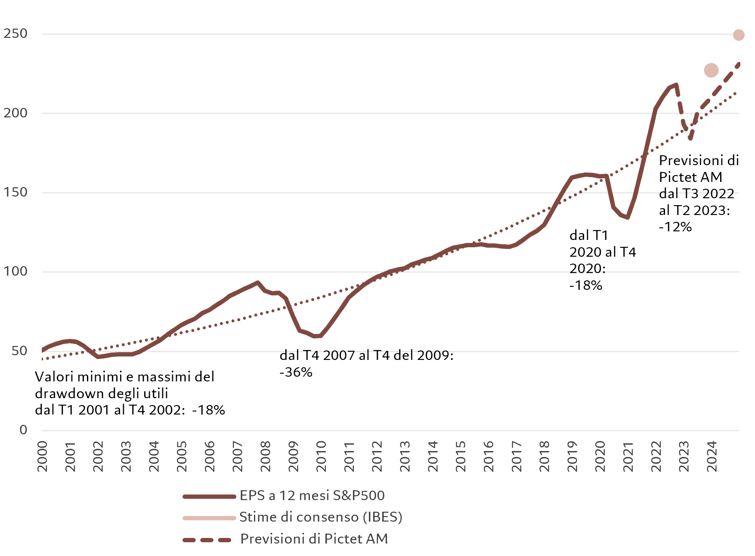
Fonte: Refinitiv Datastream, IBES, Pictet Asset Management. Dati relativi al periodo 01/01/1998 - 30/09/2022 e previsioni fino al 31/12/2024.

Detto ciò, ci aspettiamo che gli utili risulteranno inferiori alle aspettative degli analisti in gran parte del mondo. Secondo le nostre previsioni, gli utili per azione su scala globale resteranno per lo più invariati nel 2023, rispetto all'aumento di circa il 3,4% previsto dagli analisti.
Per ottenere rendimenti positivi dai titoli azionari il prossimo anno, gli investitori dovranno quindi sperare in un allargamento dei multipli degli utili. In questo caso, i segnali sono relativamente incoraggianti.
La nostra analisi mostra che storicamente vi è stata una forte correlazione tra l'eccesso di liquidità (offerta di denaro meno crescita economica) e i rapporti prezzo/utili (price-to-earnings, P/E). Se, come prevediamo, la stretta monetaria terminerà nel 2023, dovremmo assistere a una modesta espansione dei rapporti P/E di circa il 5% a livello mondiale. In mancanza di una crescita degli utili, questa sarà trainata dai prezzi più alti, in quanto gli investitori saranno disposti a pagare di più per ogni unità di utili. Ciò, unito a dividendi modesti, dovrebbe tradursi in rendimenti di circa il 5-10% per l'indice MSCI All Country World.
I numeri aggregati nascondono una notevole divergenza tra Paesi e settori, con gli investitori che probabilmente cercheranno aree con miglior potenziale di crescita.

Cina, mercati emergenti e Stati Uniti in cima alla lista
I titoli cinesi dovrebbero sovraperformare man mano che la seconda economia mondiale allenterà le restrizioni legate al COVID. Non sarà un processo facile, ma crediamo che si stia andando verso la riapertura e che la recente ondata di proteste potrebbe persino accelerare questo processo.
L'opportunità è ancora più allettante grazie a valutazioni molto interessanti, con la Cina al secondo posto tra i mercati azionari più convenienti del nostro modello.
I mercati emergenti saranno sostenuti più in generale dall'indebolimento del dollaro (che, secondo i nostri modelli, è sopravvalutato di circa il 20-25% rispetto alle valute dei Paesi in via di sviluppo) e da una traslazione favorevole dei differenziali di crescita, con i mercati emergenti che nel 2023 staccheranno di 2,3 punti percentuali i mercati sviluppati, rispetto alla crescita allineata registrata quest'anno.
Mentre la maggior parte delle economie sviluppate ristagna (o addirittura si contrae, come nel caso del Regno Unito), si prevede una leggera accelerazione della crescita nei paesi in via di sviluppo. Ciò, a sua volta, dovrebbe tradursi in migliori utili societari, soprattutto per le aziende più piccole, che tendono ad avere un maggiore orientamento domestico.
Tra i Paesi del mondo sviluppato, gli Stati Uniti hanno il potenziale per sovraperformare se, come ci aspettiamo, i rialzi dei tassi da parte della Fed giungeranno al termine e l'economia del Paese resterà resiliente. Le valutazioni sono relativamente alte, ma meno proibitive rispetto al passato: il rapporto forward P/E a 12 mesi si è ridotto dal picco di 23,5x di fine 2020 e ora non è lontano dalla media su 10 anni di 17,5x.
Per contro, rimaniamo cauti sulle prospettive per l'Eurozona. È qui che vediamo il calo più significativo degli utili (oltre il 6%), con i bilanci delle aziende colpiti da una contrazione economica e da un tasso di cambio dell'euro più forte.
Le previsioni per il Regno Unito sono invece offuscate dall'aumento delle pressioni inflazionistiche e dalle difficoltà del mercato immobiliare, anche se la performance del FTSE 100 dovrebbe essere compensata dall'elevato peso all'interno dell'indice di titoli legati alle materie prime e a settori difensivi.
Più in generale, rimaniamo cauti sui settori esposti al ciclo economico, come i titoli industriali. Sebbene i titoli ciclici abbiano sottoperformato rispetto a quelli difensivi, riteniamo che il divario non sia stato abbastanza significativo da rispecchiare il probabile ulteriore rallentamento dell'economia globale.
Viceversa, in un periodo di stagnazione economica, gli investitori saranno probabilmente più disposti a pagare un premio aggiuntivo per le aziende le cui prospettive di crescita rimangono forti. Questo potrebbe portare a una sovraperformance dei titoli growth contro i titoli value. Il settore sanitario, che combina crescita e caratteristiche difensive, potrebbe quindi vantare risultati particolarmente buoni.

03
Reddito fisso e valute: trovare valore nel debito dei mercati emergenti e nei Treasury
Nei prossimi 12 mesi, le obbligazioni sono destinate a offrire rendimenti aggiustati per il rischio migliori rispetto alle azioni.
Dopo un'ondata di vendite senza precedenti nel 2022, prevediamo rendimenti obbligazionari positivi in media intorno al 3% a livello globale. Crescita stagnante e valutazioni interessanti saranno il principale driver della sovraperformance.
Tuttavia, gli investitori dovranno essere in grado di effettuare un'attenta selezione, in quanto prevediamo ampie divergenze di performance.
La parte più promettente del mercato del reddito fisso è probabilmente costituita dalle obbligazioni dei mercati emergenti.
Un motivo sono le valutazioni interessanti. Oltre l'80% delle obbligazioni dei mercati emergenti offre rendimenti reali superiori a quelli degli Stati Uniti, con alcuni mercati come l'America Latina che offrono rendimenti reali di oltre il 10%, ben al di sopra della media quinquennale (si veda la Fig. 4).

Figura 4 - Situazione reale
Rendimenti reali* delle obbligazioni a 10 anni dei mercati sviluppati e in via di sviluppo
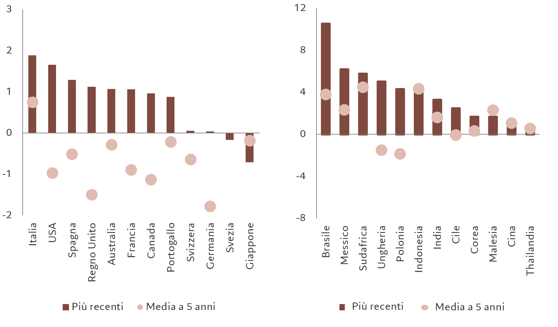

Fonte: Refinitiv, FMI, Pictet Asset Management, dati al 24/11/2022. * Rendimenti reali basati sul rendimento dei titoli di Stato a 10 anni in valuta locale meno il tasso di inflazione a lungo termine previsto (utilizzando le previsioni del FMI per il 2027).

Le banche centrali dei mercati emergenti hanno agito in anticipo e in modo decisivo per contenere le pressioni inflazionistiche, il che ha consentito loro di controllare meglio l'inflazione rispetto alle controparti sviluppate.
Il loro ciclo di stretta monetaria è in una fase più avanzata rispetto a quello della Fed e delle altre principali banche centrali, ed è improbabile che il costo del denaro aumenti nel prossimo anno.
Un altro fattore positivo per l'asset class è la prospettiva crescente di un apprezzamento delle valute dei mercati emergenti rispetto al dollaro, che prevediamo entrerà in una flessione strutturale nel prossimo anno.
È probabile che le valute dei mercati emergenti saranno tra i maggiori beneficiari di questa flessione, poiché il differenziale di crescita dei Paesi in via di sviluppo rispetto alle controparti dei Paesi sviluppati si sta allargando.
Prevediamo un'accelerazione della crescita nelle economie emergenti nel prossimo anno del 2,9% rispetto al 2,6% di quest'anno, in un momento in cui la crescita nella maggior parte dei Paesi sviluppati rallenterà o addirittura si contrarrà.
Ciò contribuirà a ridurre il divario di valutazione tra le valute emergenti e il dollaro fino al 20%, offrendo un'ulteriore fonte di rendimento per gli investitori in obbligazioni sovrane dei mercati emergenti denominate in valute locali.
Apprezziamo anche i Treasury USA. Come già detto, la Fed è a sua volta in una fase avanzata del suo ciclo di stretta monetaria rispetto alle banche centrali degli altri mercati sviluppati e la sua campagna di rialzo dei tassi ha quasi terminato il suo corso. Prevediamo che la Fed metterà in pausa la propria politica di rialzo dei tassi nel primo trimestre del 2023, con un tasso terminale del 4,75%.
Ancora, pensiamo che i rendimenti statunitensi a 10 anni scenderanno al 3,5% entro la fine del 2023. Un ulteriore incentivo a detenere Treasury USA è rappresentato dalle valutazioni interessanti. Ai livelli attuali, i rendimenti dei Treasury offrono agli investitori una protezione non troppo costosa da qualsiasi ulteriore debolezza dell'economia globale.
Rispetto alla componente azionaria, chi investe negli Stati Uniti troverà più valore nei titoli governativi, poiché il divario di rendimento tra le due asset class è il meno ampio tra tutte le principali economie.
Per contro, siamo cauti sulle obbligazioni dell'Eurozona. La regione difficilmente vedrà diminuire i rendimenti obbligazionari, soprattutto nel segmento a lungo termine, poiché la Banca Centrale Europea dovrà ancora contrastare le crescenti pressioni sui prezzi.
Con il ritiro delle Long Term Refinancing Operations (LTRO), il programma di prestiti bancari a basso costo ideato in tempi di crisi, la BCE è destinata a superare la Fed con la sua politica di stretta monetaria. Ci attendiamo che la BCE interrompa i rialzi dei tassi nel secondo trimestre del prossimo anno, una volta raggiunta la quota del 2,75-3%. Prevediamo che i rendimenti dei Bund tedeschi termineranno l'anno con poche variazioni rispetto al livello attuale, intorno al 2%.
Anche le obbligazioni societarie richiedono un po' di cautela: gli investitori dovrebbero aspettare segnali più chiari di una svolta economica prima di allocare risorse nel credito dei Paesi sviluppati, soprattutto nei segmenti più rischiosi del mercato. In un momento in cui la crescita potrebbe stagnare o contrarsi, è probabile che gli utili societari e i margini diminuiscano, compromettendo la capacità delle società di onorare il debito. In questo contesto, le obbligazioni societarie statunitensi di qualità elevata offrono un valore relativo.
I tassi di insolvenza tra gli emittenti high yield dovrebbero crescere ulteriormente con l'aumento dei costi di finanziamento del debito.
Per quanto riguarda le valute, prevediamo che il dollaro scenderà del 5% rispetto al paniere delle principali valute, con il dollar Index che potrebbe avvicinarsi a un livello prossimo a 100.
La mancanza di una strategia fiscale negli Stati Uniti e la debole crescita della produttività statunitense (al momento al minimo storico di -2%) dovrebbero annunciare l'inizio di un calo secolare per il dollaro. Il restringimento dei tassi di interesse e dei differenziali di crescita con il resto del mondo dovrebbe inizialmente stimolare questo movimento.
Insieme alle valute emergenti, lo yen giapponese sarà probabilmente la valuta che sovraperformerà di più rispetto al dollaro. Dopo aver raggiunto il livello più basso degli ultimi 37 anni, il nostro modello mostra uno yen sottovalutato fino al 40% rispetto al biglietto verde.
Per il resto, l'oro potrebbe essere uno degli asset alternativi più interessanti per gli investitori, sostenuto dall'indebolimento del dollaro e da una forte domanda di metalli preziosi in Cina e India.

04
Griglia di investimento aggiornata
Le nostre previsioni per l'anno 2023 fanno seguito alla revisione tattica mensile dell'asset allocation, che riflette alcune modifiche apportate alla nostra griglia di investimento, presentata di seguito.
Con le dinamiche inflazionistiche sempre più favorevoli, le prospettive per le obbligazioni sono in miglioramento e gli investitori nel reddito fisso possono lentamente uscire dal loro guscio. Dato che gli Stati Uniti sono probabilmente nella fase più avanzata del ciclo di stretta monetaria, questo ci induce a sovrappesare al massimo i Treasury USA e a portare le obbligazioni statunitensi investment grade da un livello neutrale a un parziale sovrappeso. In quest'ultimo caso, il segmento meno rischioso del mercato del credito offre ritorni interessanti e rendimenti elevati rispetto ai rischi di insolvenza. A nostro avviso, le aziende non sono eccessivamente indebitate ed eventuali flessioni degli utili saranno probabilmente lievi. Pertanto, riteniamo che gli spread del credito rimarranno contenuti rispetto ai precedenti cicli.

Fig. 5 - Griglia mensile dell'asset allocation
Dicembre 2022
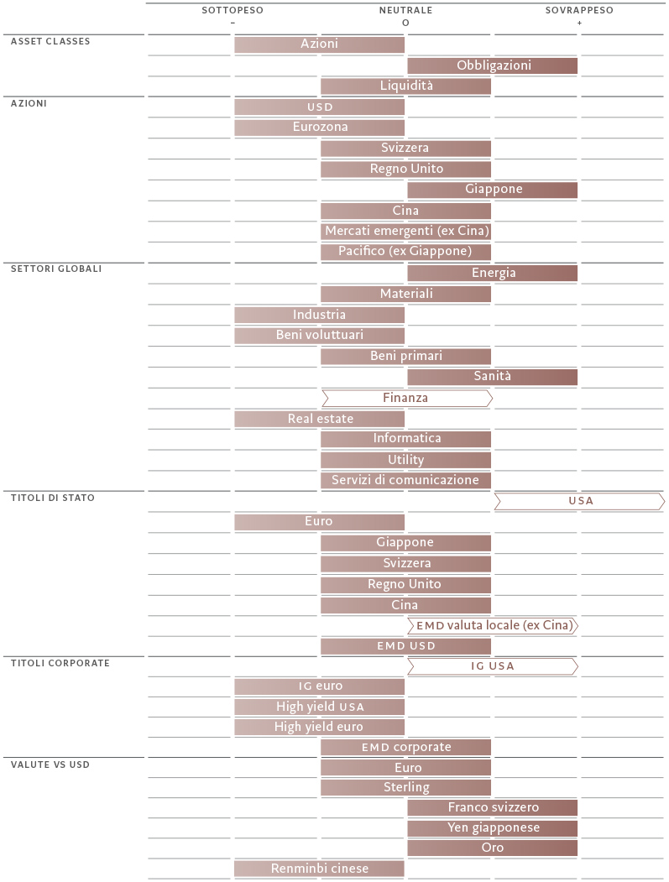

Man mano che ci si avvicina al culmine del ciclo di stretta monetaria a livello globale, le obbligazioni dei mercati emergenti potrebbero essere l'asset class che ne trarrà maggior beneficio. Abbiamo portato il debito in valuta locale dei mercati emergenti da neutrale a sovrappesato. Queste obbligazioni dovrebbero beneficiare in particolare del deprezzamento atteso del dollaro, spinto ai massimi pluridecennali dall'approccio aggressivo della Fed nella lotta all'inflazione.
Per il resto, prevediamo un rimbalzo in linea con il nostro scenario base per la Cina. Siamo quindi positivi sui mercati emergenti asiatici, in una fase di ritorno dell'interesse verso la regione. L'Asia è inoltre sostenuta da fattori interni, tra cui la ripresa del turismo. Inoltre, all'interno di questo nuovo ciclo, riteniamo che il mondo emergente sarà più resiliente rispetto al passato. Per la prima volta da decenni, i mercati emergenti sono stati i primi ad aumentare i tassi. Dopo aver assorbito lo shock dei tassi grazie a una solida crescita, queste economie traggono vantaggio dal ritiro della marea di liquidità facile messa in circolo dalla Fed.
Nel frattempo, l'aumento dei tassi ha rafforzato i margini di interessi netti delle banche. Man mano che lo scenario economico diventa meno preoccupante – il rischio di stagflazione sembra ridursi e si va verso un tipico rallentamento moderato della crescita – i titoli finanziari potranno beneficiare di utili più elevati più a lungo, motivo per cui abbiamo portato il settore da sottopesato a neutrale.

Le informazioni, opinioni e stime contenute nel presente documento riflettono un giudizio espresso alla data originale di pubblicazione e sono soggette a rischi e incertezze che potrebbero far sì che i risultati reali differiscano in maniera sostanziale da quelli qui presentati.

Il Gruppo Pictet
Fondato a Ginevra nel 1805, il Gruppo Pictet è uno dei principali gestori patrimoniali e del risparmio indipendenti in Europa. Con un patrimonio gestito e amministrato che ammonta a circa 613 miliardi di euro al 30 settembre 2022, il Gruppo è controllato e gestito da otto soci e mantiene gli stessi principi di titolarità e successione in essere fin dalla fondazione. Il Gruppo Pictet, con oltre 5.300 dipendenti, ha il suo quartier generale a Ginevra e altre sedi nei seguenti centri finanziari: Amsterdam, Barcellona, Basilea, Bruxelles, Dubai, Francoforte, Hong Kong, Londra, Losanna, Lussemburgo, Madrid, Milano, Montreal, Monaco di Baviera, Nassau, New York, Osaka, Parigi, Principato di Monaco, Roma, Shanghai, Singapore, Stoccarda, Taipei, Tel Aviv, Tokyo, Torino, Verona e Zurigo. Pictet Asset Management (“Pictet AM”) comprende tutte le controllate e le divisioni del Gruppo Pictet che svolgono attività di asset management e gestione fondi istituzionali. Fra i principali clienti si annoverano alcuni dei maggiori fondi pensione, fondi sovrani e istituti finanziari a livello mondiale.

Contatto Stampa:
BC Communication
Federica Guerrini | Tel: +39 340 750 0862 | federica.guerrini@bc-communication.it
Giovanni Prati | Tel: +39 351 529 | giovanni.prati@bc-communication.it

Rendimento degli utili a scadenza a 12 mesi meno rendimento dei titoli di Stato a 10 anni, fonte: Refinitiv, IBES, Pictet Asset Management, dati al 24/11/2022

